**CASO DE USO – CADASTRO DE PESSOAS**

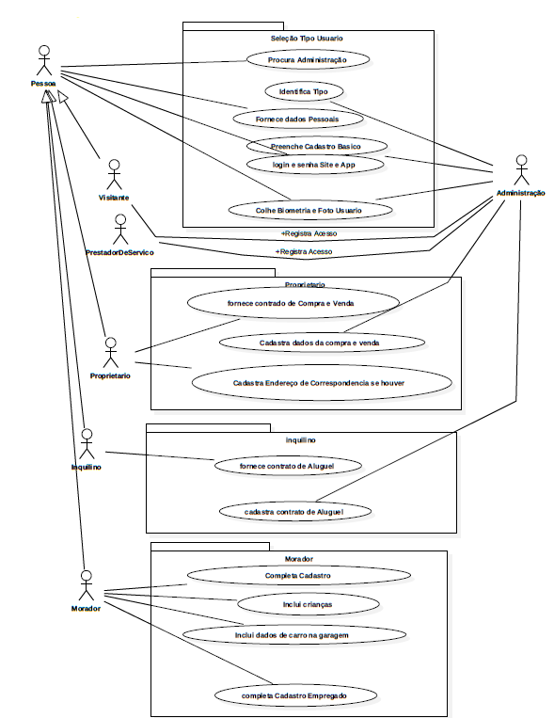

**CASO DE USO – CORRESPONDENCIA.**

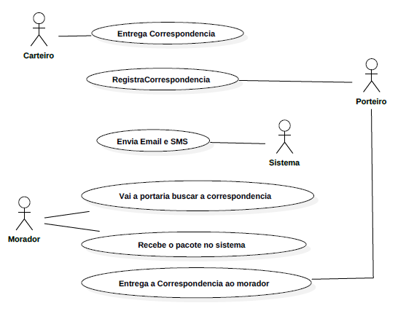

**CASO DE USO – BOLETO**

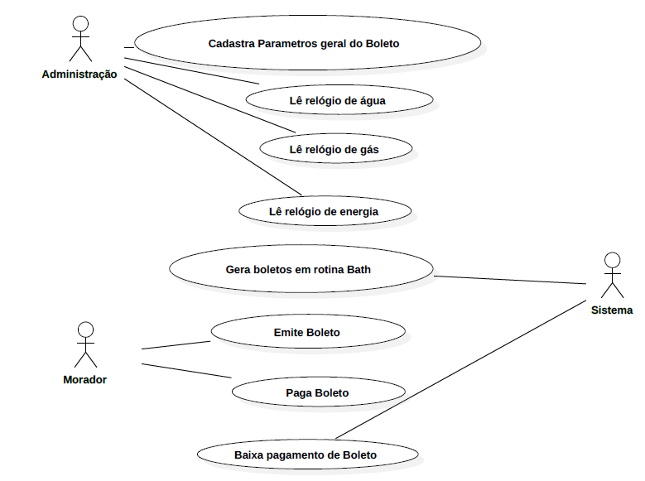

**CASO DE USO – MENSAGENS**

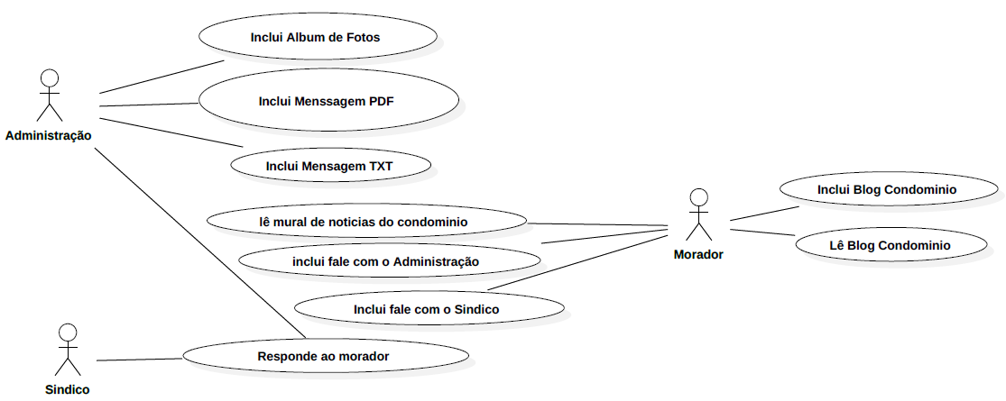

**CASO DE USO – BALANCETE**

